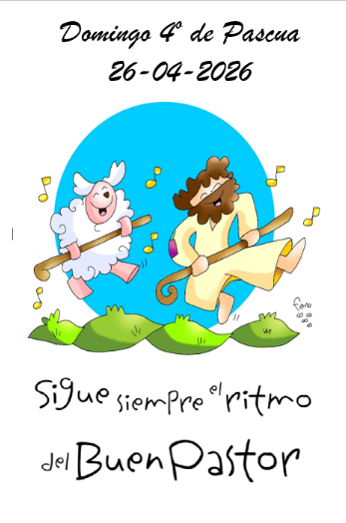
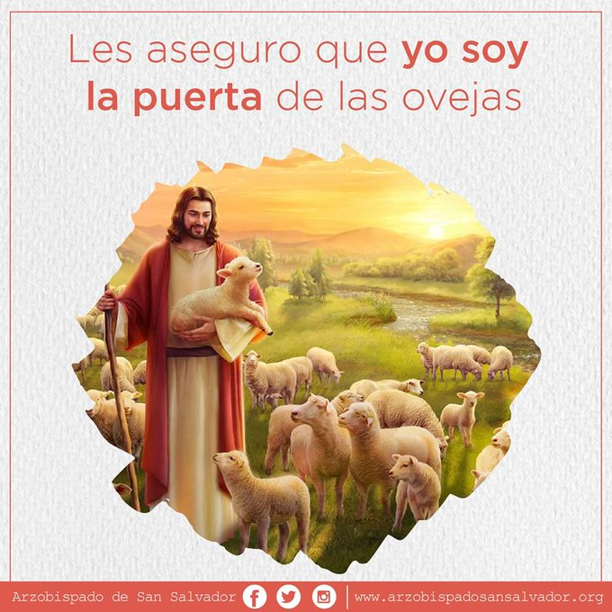
MISA CON NENOS

26 de abril de 2026
PASCUA 4º-A

Xoán 10,1-10: "Eu son o pastor, eu son a porta”
Mensaxe: Segue sempre o ritmo
do Bo Pastor

MONICIÓN DE ENTRADA
Irmáns e irmás: benvidos á nosa celebración pascual. Hoxe a Igrexa preséntanos a Cristo resucitado como o Bo Pastor, que vive e non abandona o seu rabaño, que o alimenta e protexe, condúceo por cañadas escuras con certeza. Hoxe é tamén o día de pedir para que non falten os bos pastores nas comunidades cristiás, que se multipliquen as vocacións consagradas a algunha tarefa pastoral. Para iso segue sempre o ritmo do Bo Pastor.
SACERDOTE: -No nome do Pai… Cristo Resucitado, o Bo Pastor que veu para que teñamos vida e teñámola en abundancia, sexa con todos vós.
(Podemos destacar un cadro do Bo Pastor ou se non un zurrón de pastor, un caxato e unha frase: “Eu son o bo pastor, eu son a porta”).

SÚPLICAS DE PERDÓN OU ASPERSIÓN
ASPERSIÓN: Comecemos a nosa celebración lembrando, coa aspersión da auga, o noso bautismo, co que se iniciou a nosa vida nova, como fillos e filla de Deus unidos a Xesús resucitado. (Faise a aspersión pola igrexa cun canto bautismal).
Que Deus misericordioso nos purifique do pecado e, pola celebración desta Eucaristía, fáganos dignos de participar do banquete do seu Reino. Amén. (Logo cántase o Gloria).

(Se non se fai a aspersión) Ante Deus Padre que resucitou ao seu fillo Xesús, pedímoslle perdón:
- Porque en moitas ocasións, non somos obedientes nin facemos caso aos maiores que buscan o noso ben. Perdón, Señor, perdón
- Porque nos esquecemos de rezar e contarlle as nosas cousas a Xesús o Bo Pastor. Perdón, Señor, perdón.
- Porque non oímos a túa chamada cando nos pides que te sigamos. Perdón, Señor, perdón.

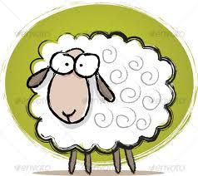
- MONICIÓN ÁS LECTURAS
Na primeira lectura, Pedro, o día de Pentecoste, anuncia que aquel Xesús ao que eles crucificaron é o Mesías e Señor, e invita á conversión; así comezaron a nacer as primeiras comunidades. A segunda lectura Pedro lémbranos que Cristo é o pastor das nosas vidas que nos sanda as feridas e nos chama a vivir segundo a súa lei de amor. No evanxeo Xesús, que dá a vida por nós, contraponse aos malos pastores; é tamén a porta pola que accedemos á salvación.

ORACIÓN DOS FIEIS

Ao Pai do ceo presentámoslle a nosa oración, dicindo:

-Xesús, Bo Pastor, guíanos e sálvanos. -Nai do Bo Pastor, roga por nós.

1.- Pola Igrexa para que teña o corazón como o de Xesús, o Bo Pastor. Oremos.

2.- Polo Papa León, polo noso bispo, por todos os pastores da Igrexa. Oremos.

3.- Polos nenos e mocidade, para que coñezan e queiran a Xesús o Bo Pastor, polas vocacións. Oremos.

4.- Por todos nós, para que nos esforcemos en querer a Xesús tanto como El nos quere. Oremos.

5.- Polas nais, para que o Señor premie a súa xenerosidade e nunca lles falte o cariño dos seus fillos. Oremos.

6.- Polos que se preparan para recibir a comuñón ou a confirmación, polos catequistas e educadores, polos pastores da Igrexa. Oremos.

7.- Polos nosos sacerdotes, para que sexan fieis pastores, atentos a todos, e vaian sempre diante, con valentía. Oremos.

Escoita Señor Resucitado a nosa oración e enche o mundo enteiro co teu amor. Por XCNS.

5. PROCESIÓN DE OFRENDAS
- CAXATO E CRUZ: Presentámosche este caxato de pastor, co que dirixe as súas ovellas, e as súas ovellas coñéceno. Presentámoscho ofrecéndoche o traballo dos nosos pastores e catequistas. Tamén che presentamos esta cruz, o caxato do cristián, pois seguíndote Señor, iremos por bo camiño.
- CHAVES: Ofrecémosche, Señor, estas chaves que nos lembran que ti es a porta do ceo, pola que debemos entrar para salvarnos e alcanzar a vida eterna. E que es a porta da Vida en plenitude e que non debemos pasar de longo.
-PAN E O VIÑO: O pan e o viño, son os froitos da terra onde te fas vida. Presentámoscho Señor, para que un día nos transformes como a estes froitos.

